**6 РУКОВОДСТВО ПОЛЬЗОВАТЕЛЯ**

**6.1 Руководство администратора**

Для развертывания веб-приложения в Microsoft Azure необходимо зайти на главную страницу веб-сервиса и выбрать пункт быстрое создание веб приложения. В открывшемся окне указать url адрес и подтвердить создание веб приложения рисунок 6.1.

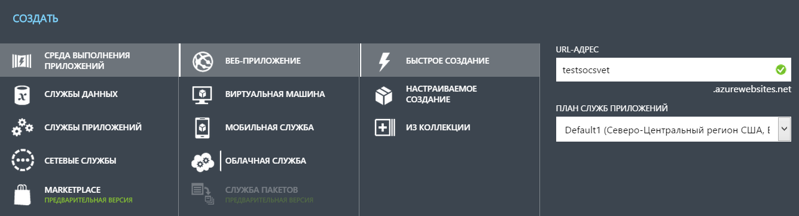

Рисунок 6.1 – Создание веб-приложения Microsoft Azure

После того как новое приложение будет создано необходимо перейти в его настройках к пункту меню связные ресурсы и нажать кнопку привязать ресурс. Далее выбрать создать новый ресурс, база данных SQL. В появившемся окне указать имя базы данных, сервер, имя пользователя и пароль рисунок 6.2.

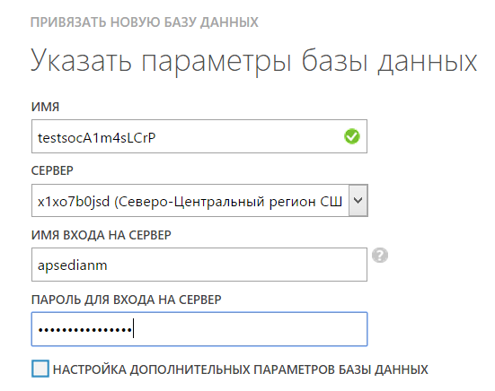

Рисунок 6.2 – Привязка базы данных

После создания базы данных в её настройках отобразится строка подключения, которую необходимо скопировать в конфигурационный файл приложения рисунок 6.3.

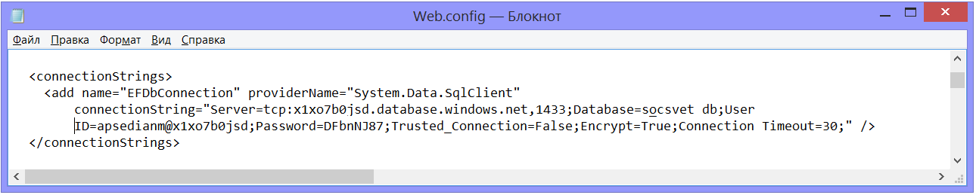

Рисунок 6.3 – Строка подключения к базе данных в конфигурационном файле приложения

После завершения всех настроек необходимо синхронизировать внесенные изменения с GitHub. Далее в настройках созданного веб-приложения на веб-сервисе Microsoft Azure необходимо в качестве системы контроля версиями указать GitHub и указать путь к исходному коду веб-приложения. GitHub компилирует и развертывает приложение при синхронизации внесенных изменений рисунок 6.4.

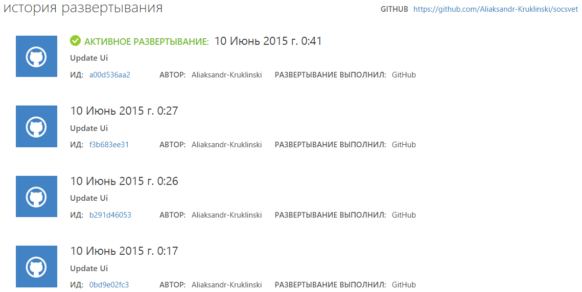

Рисунок 6.4 – Развертывание веб-приложения системой контроля версиями GitHub

Для получения доступа к базе данных необходимо в Visual Studio открыть обозреватель объектов SQL Server. Нажать кнопку добавления нового сервера, указать имя сервера и учетные данные. После чего база данных будет доступна аналогично тому, если бы она находилось локально. Также в настройках базы данных необходимо добавить текущий IP адрес как доверенный рисунок 6.5.

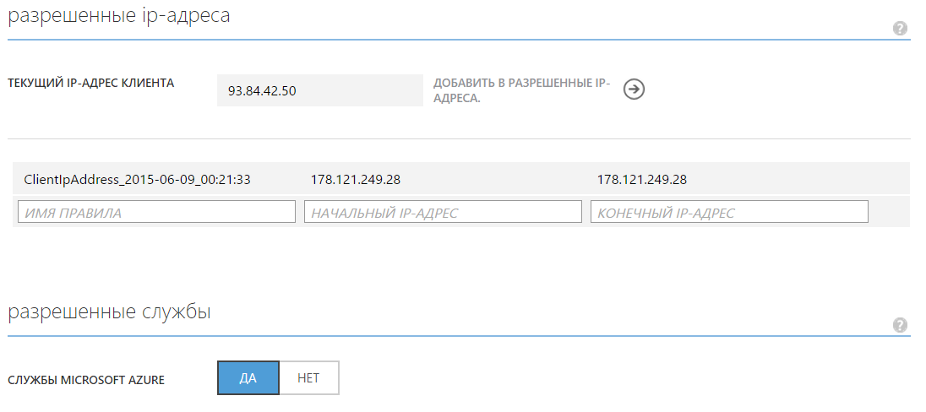

Рисунок 6.5 – Список доверенных IP адресов базы данных Microsoft Azure

**6.2 Руководство психолога**

Регистрация психологов происходит аналогично регистрации посетителей, после чего администратор назначает созданной учетной записи соответствующую роль. Для создания психологических тестов необходимо перейти по ссылке тесты домашней странице пользователя. В появившемся окне выбрать существующую тему или создать новую рисунок 6.6.

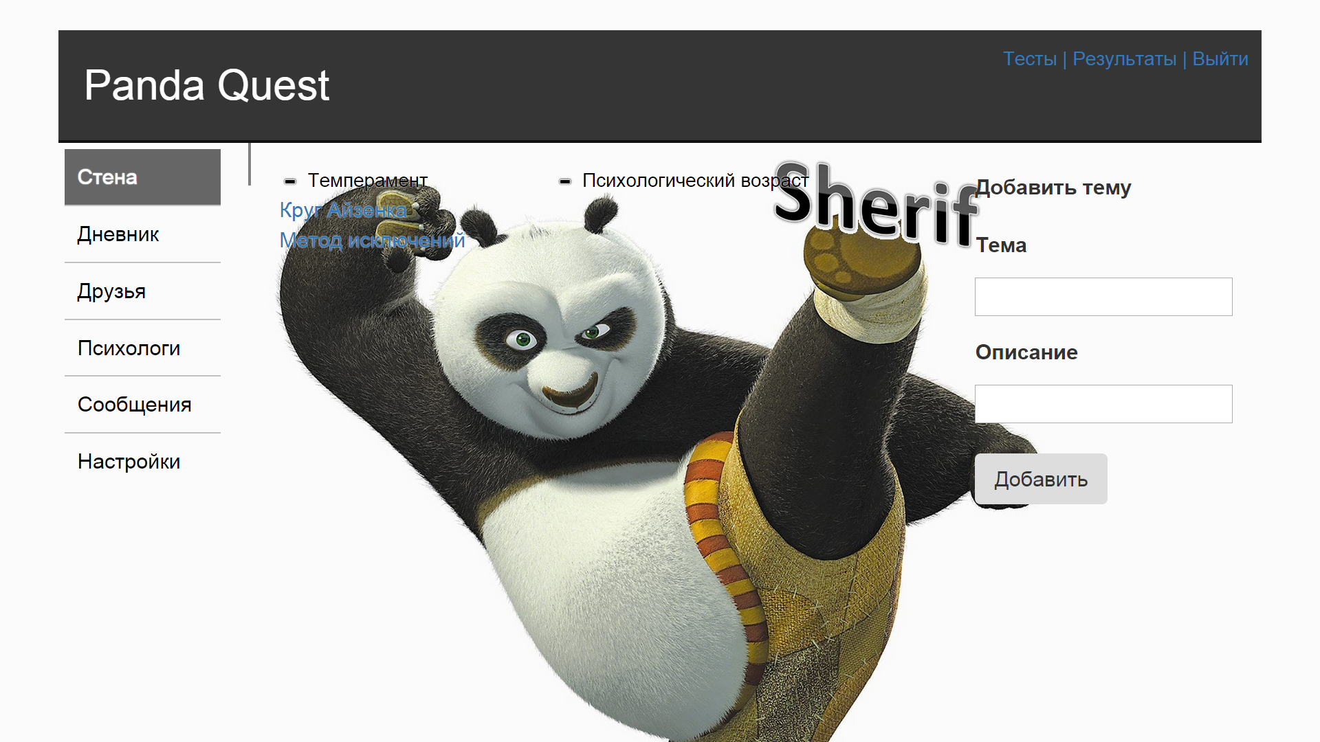

Рисунок 6.6 – Создание теста

После создания темы психолог переходит к созданию самого теста. Он указывает название и описание, которые будут отображаться посетителям.

После того как тест создан психолог переходит к добавлению вопросов, и вариантов ответов к вопросам рисунок 6.7.

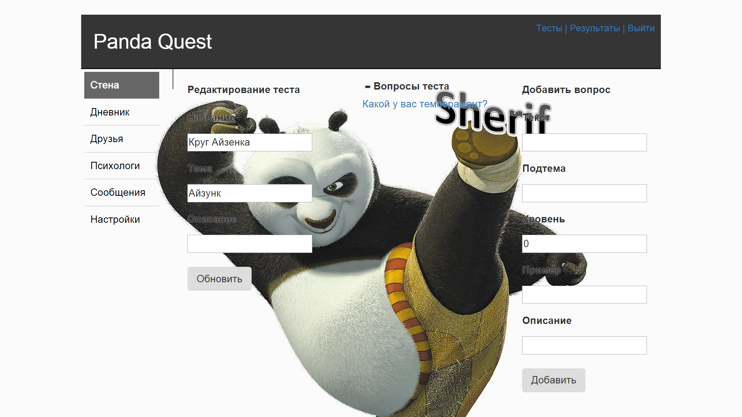

Рисунок 6.7 – Добавление вопросов к тесту

После того как тест создан а вопросы и варианты ответов добавлены психолог передает ссылку на тест посетителю. Посетитель проходит его, и система автоматически присылает сообщение психологу о том, что тест пройден и ему необходимо поставить заключение рисунок 6.8.

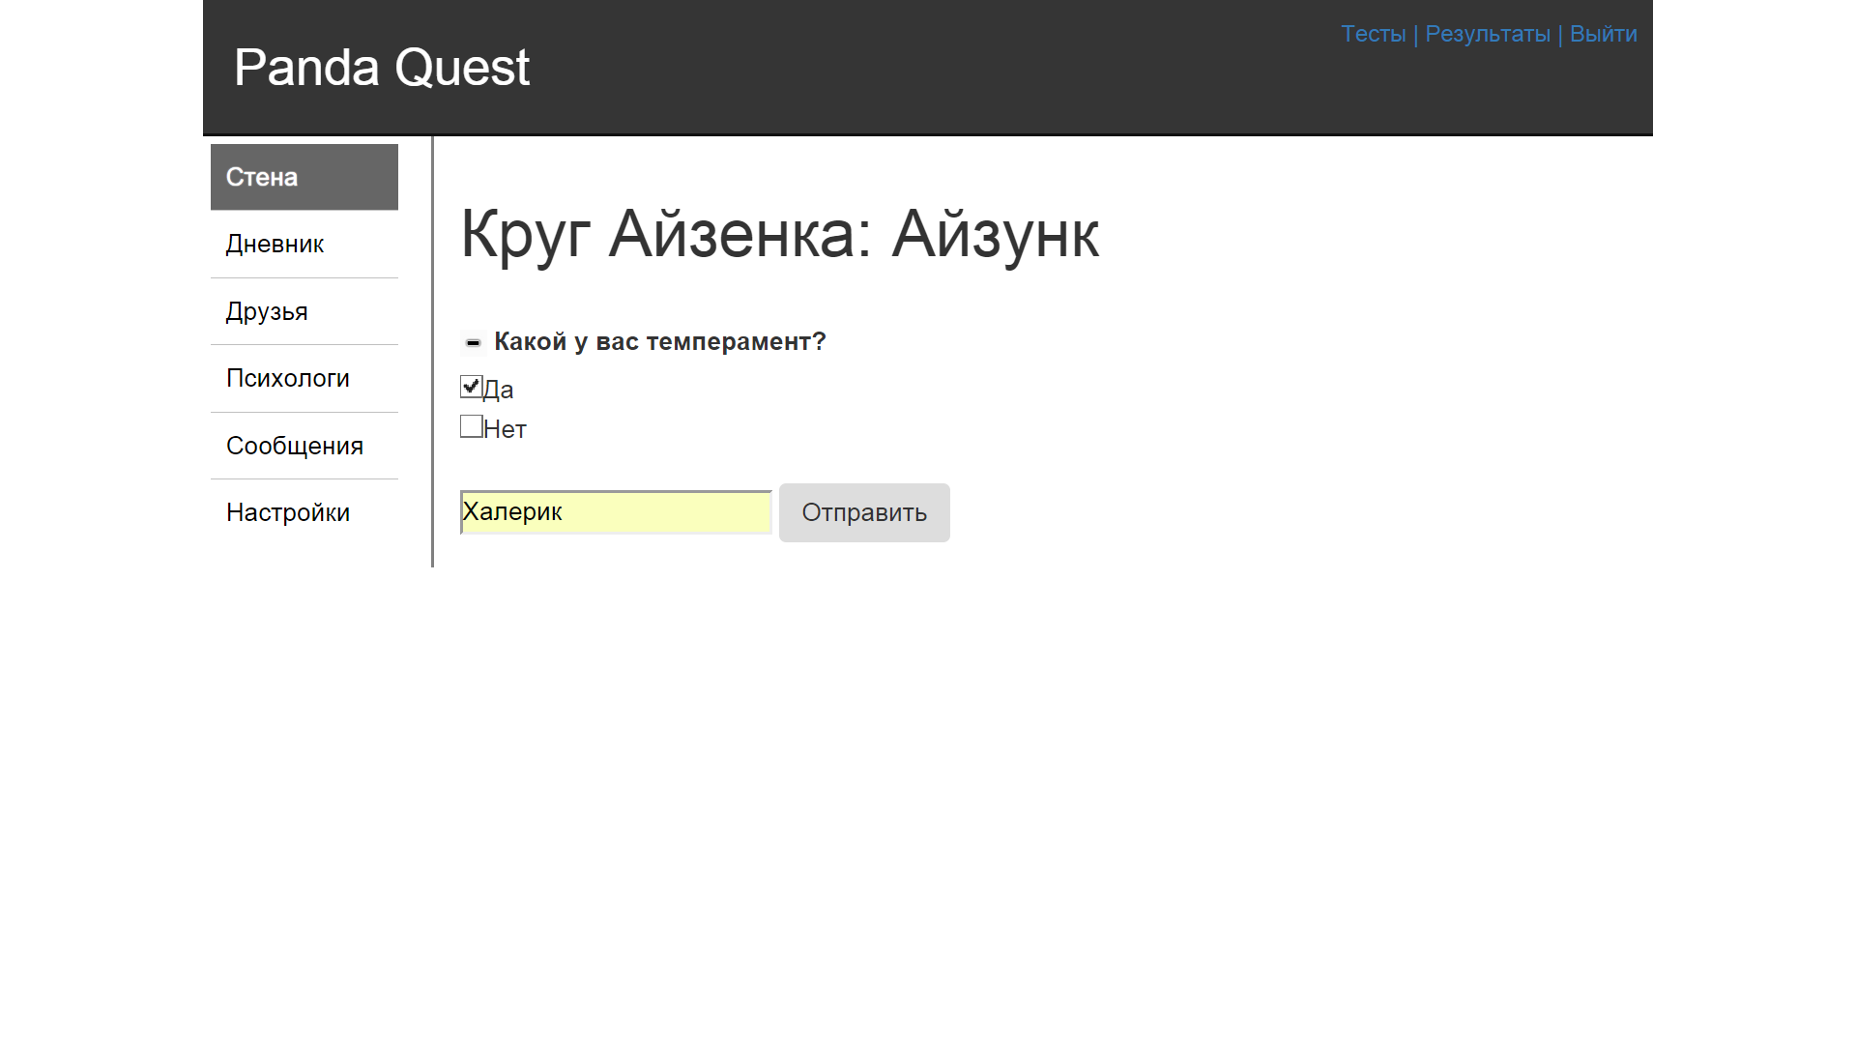

Рисунок 6.8 – Обработка результатов тестов

Поставленное заключение отображается на странице пользователя рисунок 6.9.

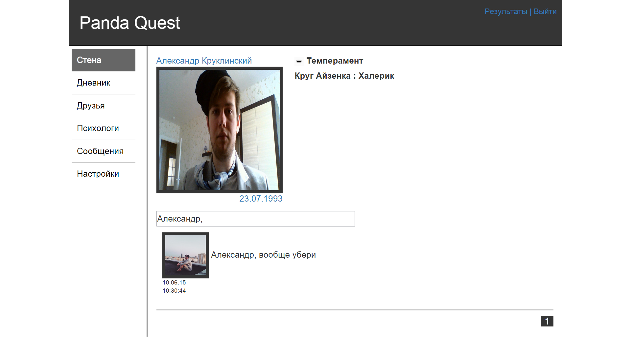

Рисунок 6.9 – Отображение результатов тестов на странице пользователя